25_03_2020. Основное тригонометрическое тождество. Основные формулы для синуса и косинуса. Упрощение выражений доказательства тождеств
- Теоретический материал
(чтобы пройти по ссылке – не забывай удерживать клавишу CTRL)
https://ru.wikipedia.org/wiki/%D0%A2%D1%80%D0%B8%D0%B3%D0%BE%D0%BD%D0%BE%D0%BC%D0%B5%D1%82%D1%80%D0%B8%D1%87%D0%B5%D1%81%D0%BA%D0%B8%D0%B5_%D1%82%D0%BE%D0%B6%D0%B4%D0%B5%D1%81%D1%82%D0%B2%D0%B0
https://youtu.be/b0TD671QgyI
записать в тетради основные тригонометрические тождества (ссылка1)
написать решение доказательства трех тождеств (ссылка2)
- Практическая работа
№60 а, в
№ 61
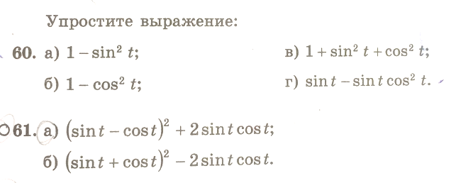
Формулы сокращенного умножения
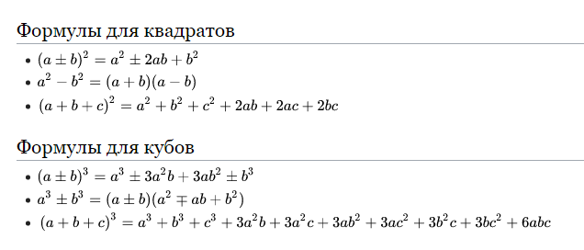
https://ru.wikipedia.org/wiki/%D0%A4%D0%BE%D1%80%D0%BC%D1%83%D0%BB%D1%8B_%D1%81%D0%BE%D0%BA%D1%80%D0%B0%D1%89%D1%91%D0%BD%D0%BD%D0%BE%D0%B3%D0%BE_%D1%83%D0%BC%D0%BD%D0%BE%D0%B6%D0%B5%D0%BD%D0%B8%D1%8F_%D0%BC%D0%BD%D0%BE%D0%B3%D0%BE%D1%87%D0%BB%D0%B5%D0%BD%D0%BE%D0%B2

